Sơ đồ trạng thái tình trạng tiến độ hoàn thành công việc trong kế hoạch

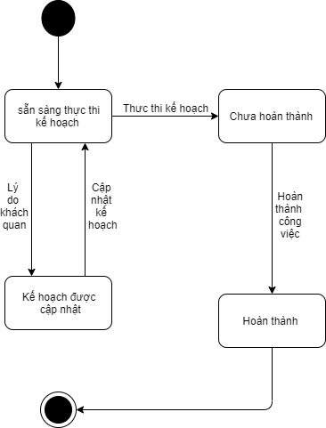

Sơ đồ trạng thái tình trang phân bón và thuốc bảo vệ thực vật

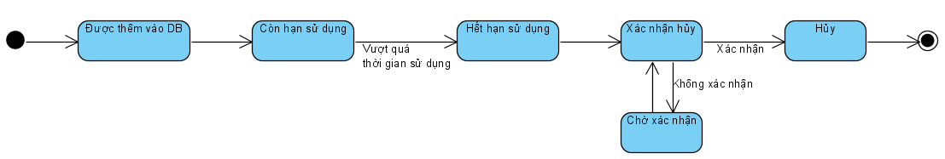

Sơ đồ trạng thái tình trạng hợp tác với nhà cung cấp

